SỞ GIÁO DỤC VÀ ĐÀO TẠO  TỈNH QUẢNG NINH  ĐỀ THI CHÍNH THỨC | KỲ THI TUYỂN SINH LỚP 10 THPT NĂM 2019  Môn thi: Toán (Dành cho mọi thí sinh)  Thời gian làm bài: 120 phút, không kể thời gian giao đề  (Đề thi này có 01 trang)

Câu 1. (2,0 điểm)
1. Thực hiện phép tính: 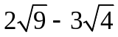.
2. Rút gọn biểu thức: 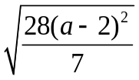, với 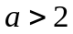.
3. Tìm tọa độ các giao điểm của đồ thị hàm số 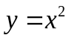 và đồ thị hàm số 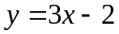.
Câu 2. (2,0 điểm)
Cho phương trình 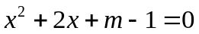, với m là tham số.
1. Giải phương trình với 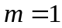.
2. Tìm giá trị của m để phương trình đã cho có hai nghiệm phân biệt 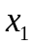 và 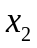 thỏa mãn 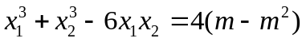.
Câu 3. (2,0 điểm) Giải bài toán sau bằng cách lập phương trình hoặc hệ phương trình:
Hai người thợ cùng làm một công việc trong 9 ngày thì xong. Mỗi ngày, lượng công việc của người thứ hai làm được nhiều gấp ba lần lượng công việc của người thứ nhất. Hỏi nếu làm một mình thì mỗi người làm xong công việc đó trong bao nhiêu ngày ?
Câu 4. (3,5 điểm)
Cho đường tròn (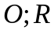), hai đường kính AB và CD vuông góc với nhau. E là điểm thuộc cung nhỏ BC (E không trùng với B và C), tiếp tuyến của đường tròn () tại E cắt đường thẳng AB tại I. Gọi F là giao điểm của DE và AB, K là điểm thuộc đường thẳng IE sao cho KF vuông góc với AB.
- Chứng minh tứ giác OKEF nội tiếp.
- Chứng minh .
- Chứng minh 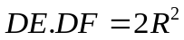.
- Gọi M là giao điểm của OK với CF, tính tan khi .
Câu 5. (0,5 điểm)
Cho 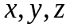 là các số thực dương thỏa mãn . Tìm giá trị nhỏ nhất của biểu thức 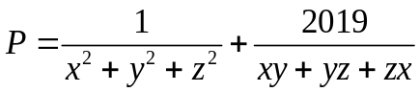.

--------------- Hết ---------------

Thí sinh không được sử dụng tài liệu. Cán bộ coi thi không giải thích gì thêm.

Họ và tên thí sinh: ................................................................ Số báo danh: .............................
Chữ ký của giám thị 1: ................................... Chữ ký của giám thị 2: ...................................

HƯỚNG DẪN GIẢI VÀ BIỂU ĐIỂM DỰ KIẾN:

Câu | Phần | Nội dung | Điểm
Câu 1  (2,0đ) | 1 | 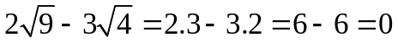 | 0.5
Câu 1  (2,0đ) | 2 | Với , ta có:  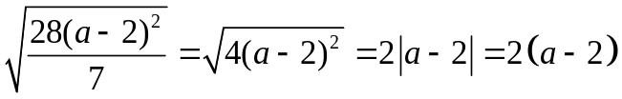 | 0.5
Câu 1  (2,0đ) | 3 | Xét phương trình hoành độ giao điểm của hai đồ thị:  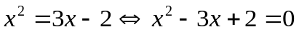  Giải phương trình được 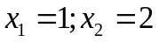  Với 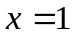 thì 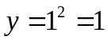  Với 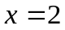 thì 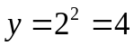  Vậy tọa độ các giao điểm của hai đồ thị là (1; 1) và (2; 4). | 1.0
Câu 2  (2,0đ) | 1 | Với , ta có phương trình:  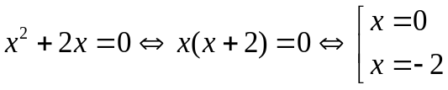  Vậy với , phương trình có tập nghiệm 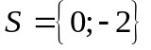 | 0.5
Câu 2  (2,0đ) | 2 | Phương trình  Xét 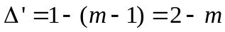  Phương trình có hai nghiệm phân biệt    Áp dụng hệ thức Vi-ét, ta có:  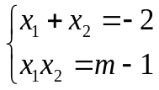  Theo đề bài:  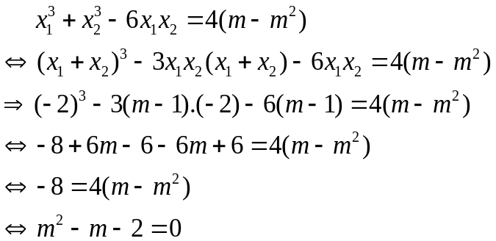  Giải phương trình trên được:  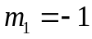 (TMĐK), 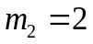 (loại)  Vậy 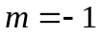 là giá trị cần tìm. | 1.5
Câu 3  (2,0đ) |  | Gọi thời gian người thợ thứ nhất và người thợ thứ hai làm một mình xong việc lần lượt là x (ngày) và y (ngày). ĐK: x, y > 9.  Mỗi ngày: người thứ nhất làm được  công việc, người thứ hai làm được  công việc, hai người cùng làm được  công việc.  Ta có phương trình: 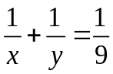 (1)  Vì mỗi ngày, lượng công việc của người thứ hai làm được nhiều gấp ba lần lượng công việc của người thứ nhất nên ta có phương trình:   (2)  Từ (1) và (2) ta có hệ phương trình:  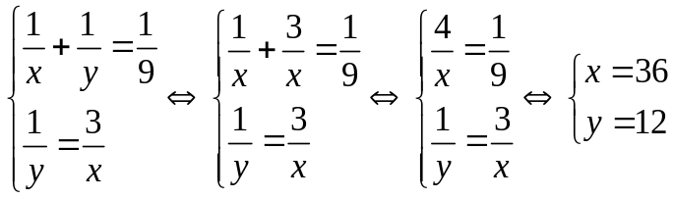  Vậy nếu làm một mình thì người thợ thứ nhất cần 36 ngày, người thợ thứ hai cần 12 ngày để làm xong công việc. | 2.0
Câu 4  (3,5đ) |  | 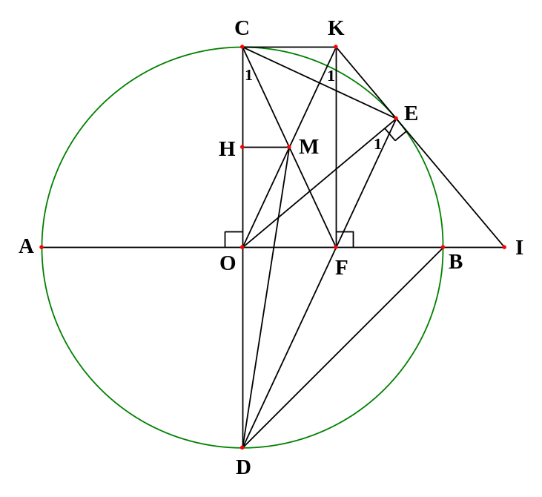 | 0.25
Câu 4  (3,5đ) | a | Tứ giác OKEF có:   (EK là tiếp tuyến của (O))       OKEF là tứ giác nội tiếp. | 0.75
Câu 4  (3,5đ) | b | OKEF là tứ giác nội tiếp  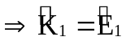  ODE cân tại O (OD = OE = R)  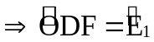  Do đó  (đpcm). | 0.75
Câu 4  (3,5đ) | c | Ta có  (góc nội tiếp chắn nửa đường tròn)  DOF và DEC có:    DOF DEC (g-g)  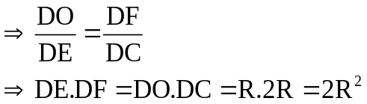 | 0.75
Câu 4  (3,5đ) | d | Ta có:   E là điểm chính giữa của cung BC  DF là tia phân giác của   Áp dụng tính chất đường phân giác của tam giác, ta có:  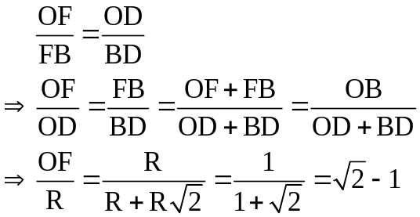  (Vì OBD vuông cân tại O nên )  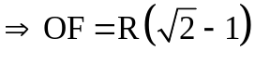  Dễ thấy 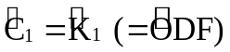  OCKF là tứ giác nội tiếp    OCKF là hình chữ nhật (tứ giác có 3 góc vuông)  M là trung điểm của CF  Vẽ  H là trung điểm của OC  HM là đường trung bình của COF  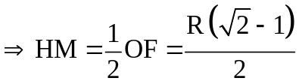  Lại có HD = OH + OD = R  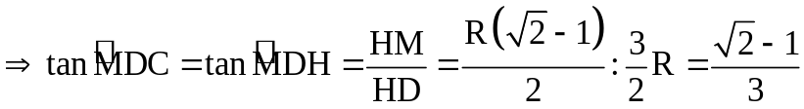 | 1.0
Câu 5  (0,5đ) |  | 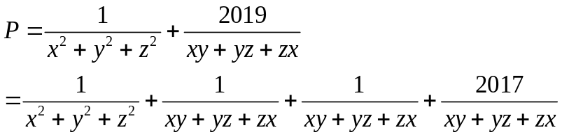  Ta có:  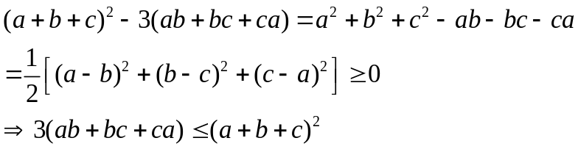  Dấu “=” xảy ra   Với 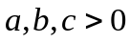, áp dụng bất đẳng thức Cô-si, ta có:  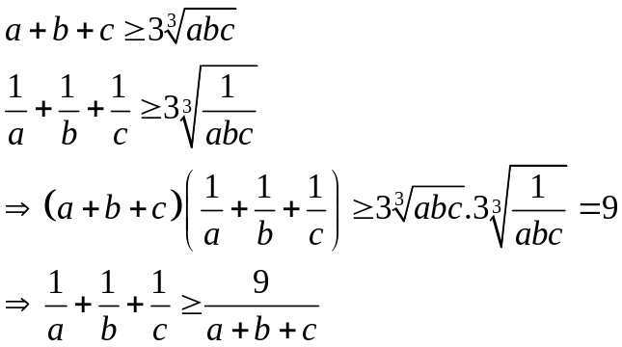  Dấu “=” xảy ra  Với , áp dụng các kết quả trên, ta có:  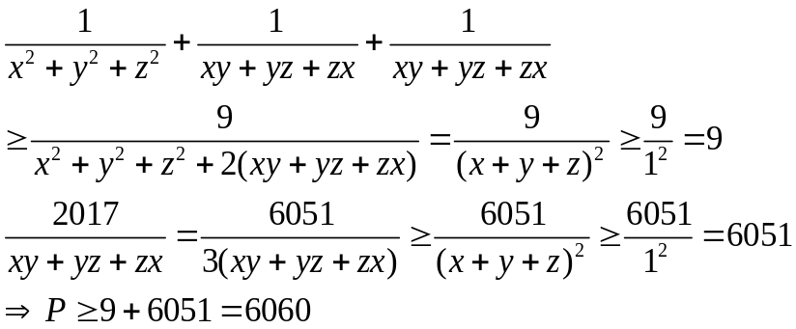  Dấu “=” xảy ra 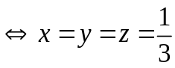  Vậy 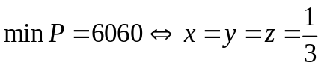 | 1.0

Thầy Nguyễn Mạnh Tuấn
Trường THCS Cẩm Hoàng – Cẩm Giàng – Hải Dương

